SIP产品发布说明书



深信服科技

|  |  |  |  |
| --- | --- | --- | --- |
| 拟制 | 龙建华 | 日期 | 20180709 |
| 审核 | - | 日期 | - |

目 录

第1章 发布说明 3

第2章 新功能/新特性 3

第3章 新功能特性说明 4

3.1 配置向导、平台上架检测功能 4

3.2 服务器外连可视功能 9

3.3 优化大屏可视 10

3.4 首页评分规则自定义 12

第4章 联系方式 13

1. 发布说明

|  |  |
| --- | --- |
| 软件名称 | *SIP* |
| 软件版本 | *3.0.7* |
| 发布日期 | *2018年07月06日* |
| 项目负责人 | *龙建华* |
| 审核发布人 |  |
| 版本说明 | *版本简介* |

1. 新功能/新特性

|  |  |
| --- | --- |
| 序号 | 版本新增或是修改的功能/特性 |
| 1 | 新增配置向导、平台上架检测功能 |
| 2 | 新增服务器外连可视功能 |
| 3 | 优化大屏可视 |
| 4 | 首页综合评级支持自定义规则 |

1. 新功能特性说明

3.1 配置向导、平台上架检测功能

平台新增配置向导和上架检测功能，解决驻外在上架配置有误或配置不全导致效果不好等问题；配置完基本的配置向导后，通过系统检测功能，检测设备基础配置、设备资源、设备接入情况、设备流量等是否有异常，是否符合客户要求的配置场景和流量等。

具体配置向导页面如图所示：

第一步序列号配置，没有配置平台序列号不能进行下一步

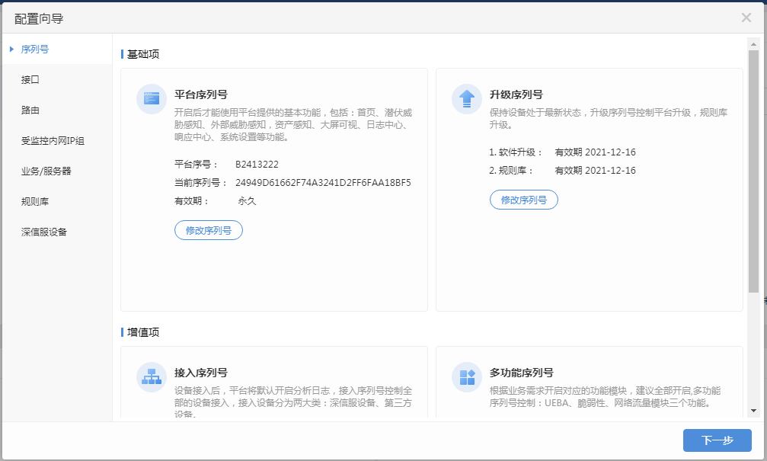

第二步接口配置

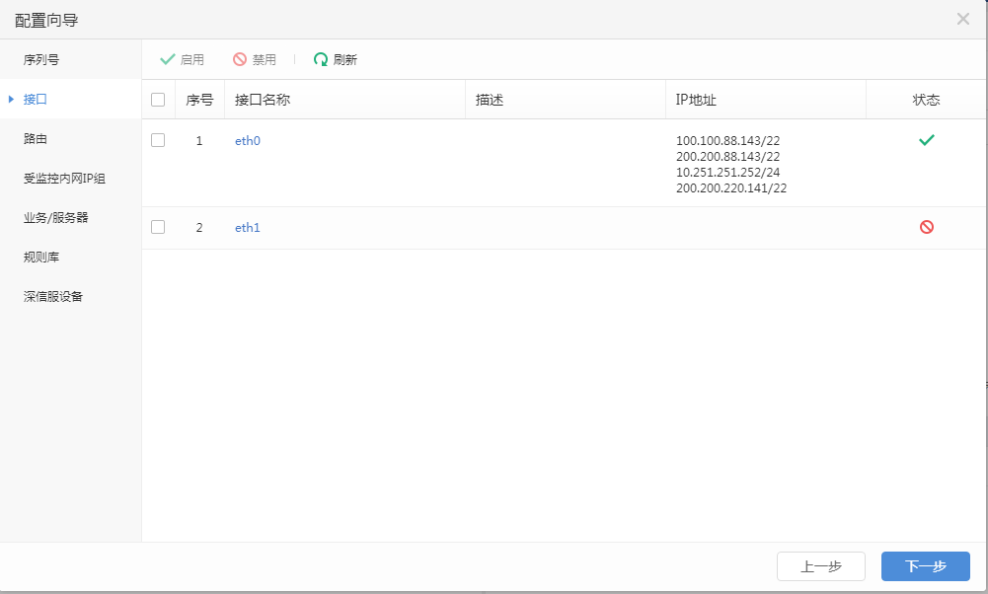

第三步路由配置

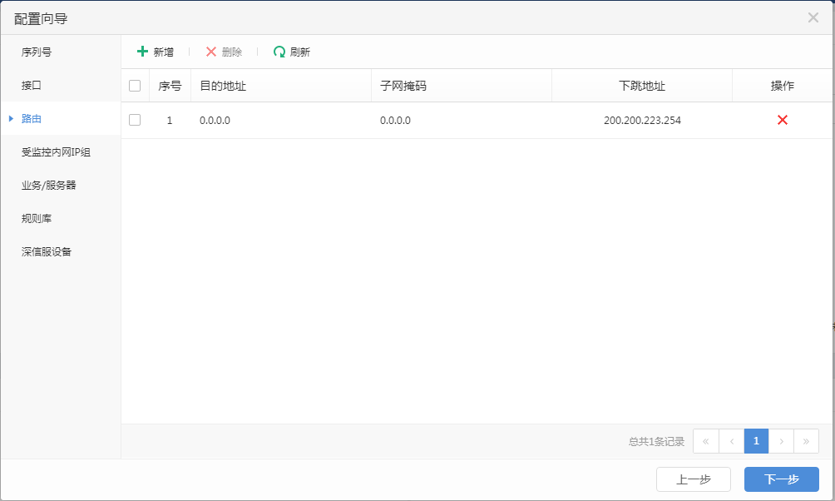

第四部受监控IP组配置

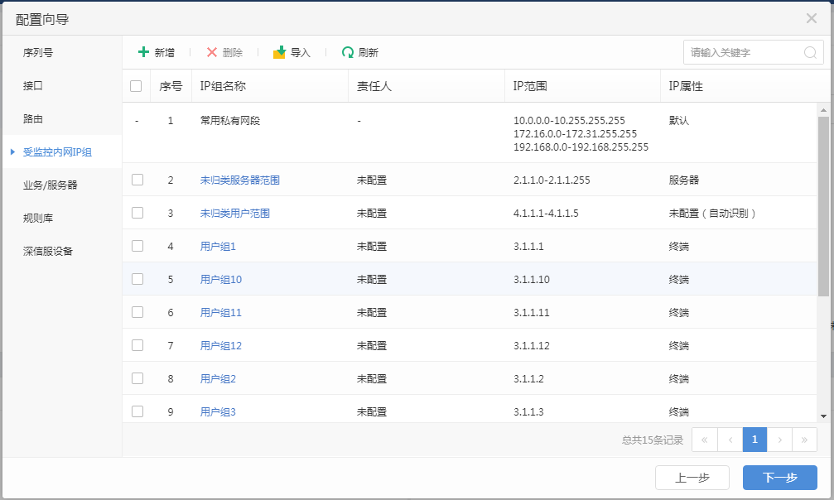

第五步业务和服务器配置

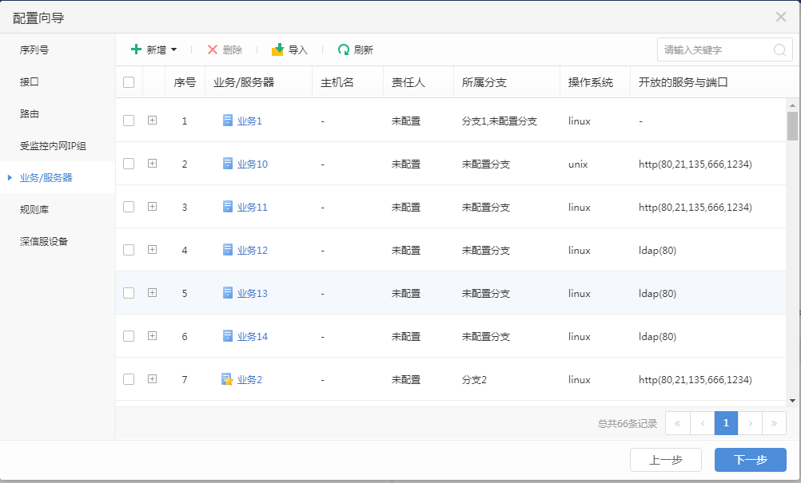

第六步规则库配置，规则库更新时间离当前时间大于半年(且不能联网)不让继续下一步

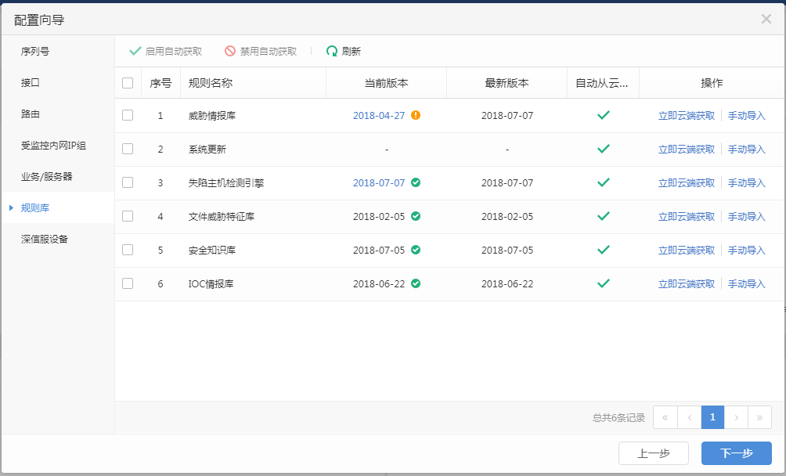

第七步接入设备状态显示

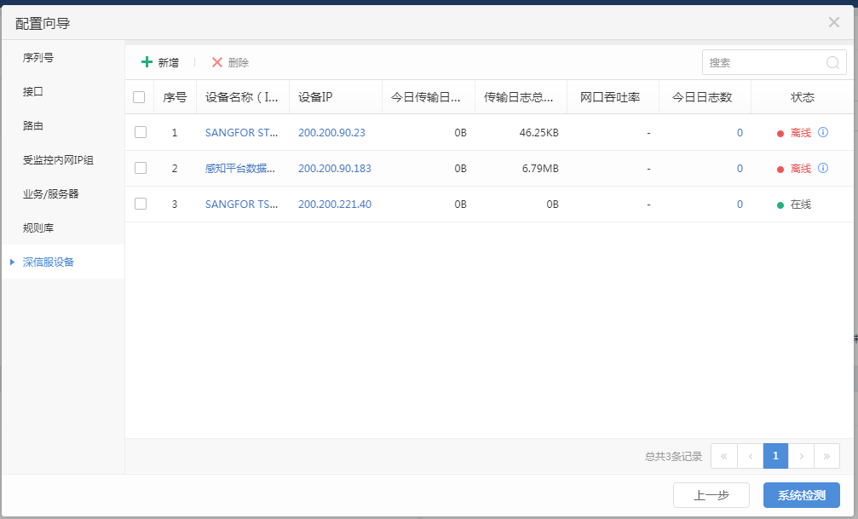

配置完配置向导，且配置好所有接入平台的接入设备，通过系统检测可以检查所有的配置项，点击系统检测跳转到系统检测页面，具体页面如下

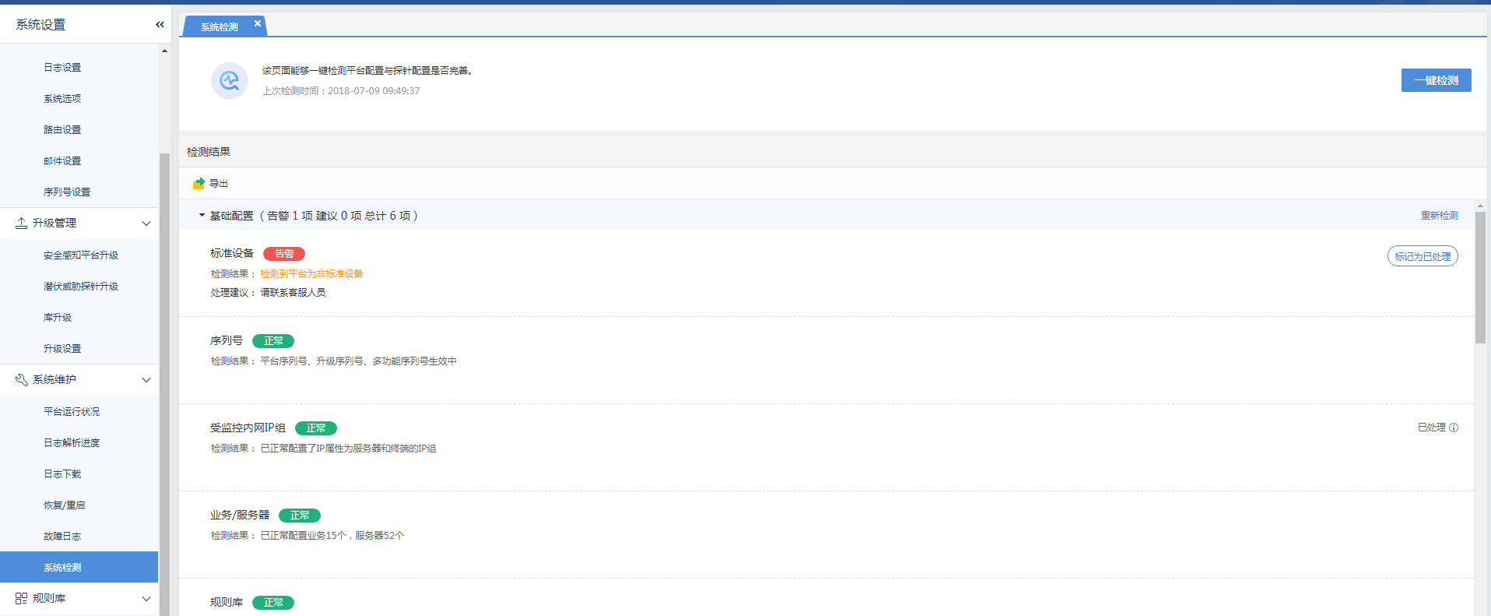

点击一键检测后，结果如下

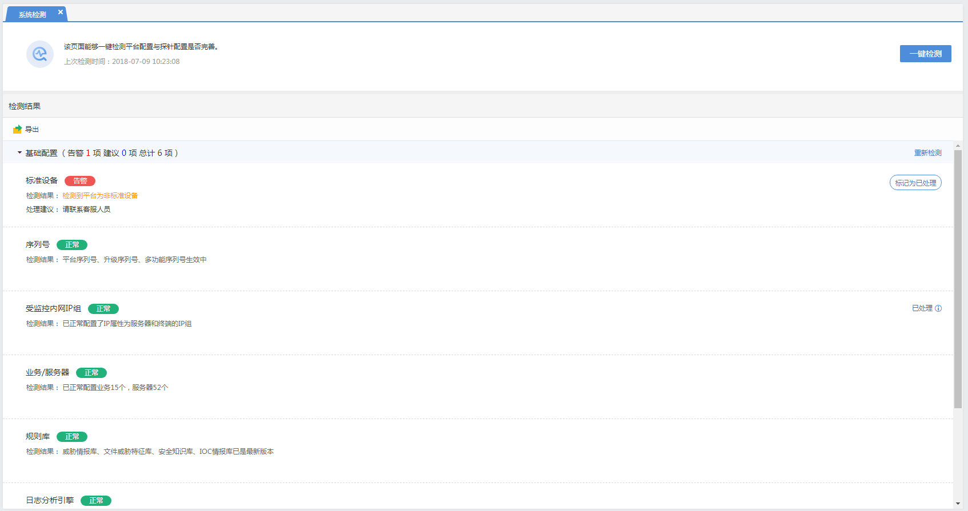

点击导出，可以导出上架检测报告

3.2 服务器外连可视功能

服务器外连可视模块可以清晰的看到当前防火墙对外的连接，通过外连区域、外连服务器的视角展示，具体页面如下：

服务器外连可视总览，可以选择境内、境外等

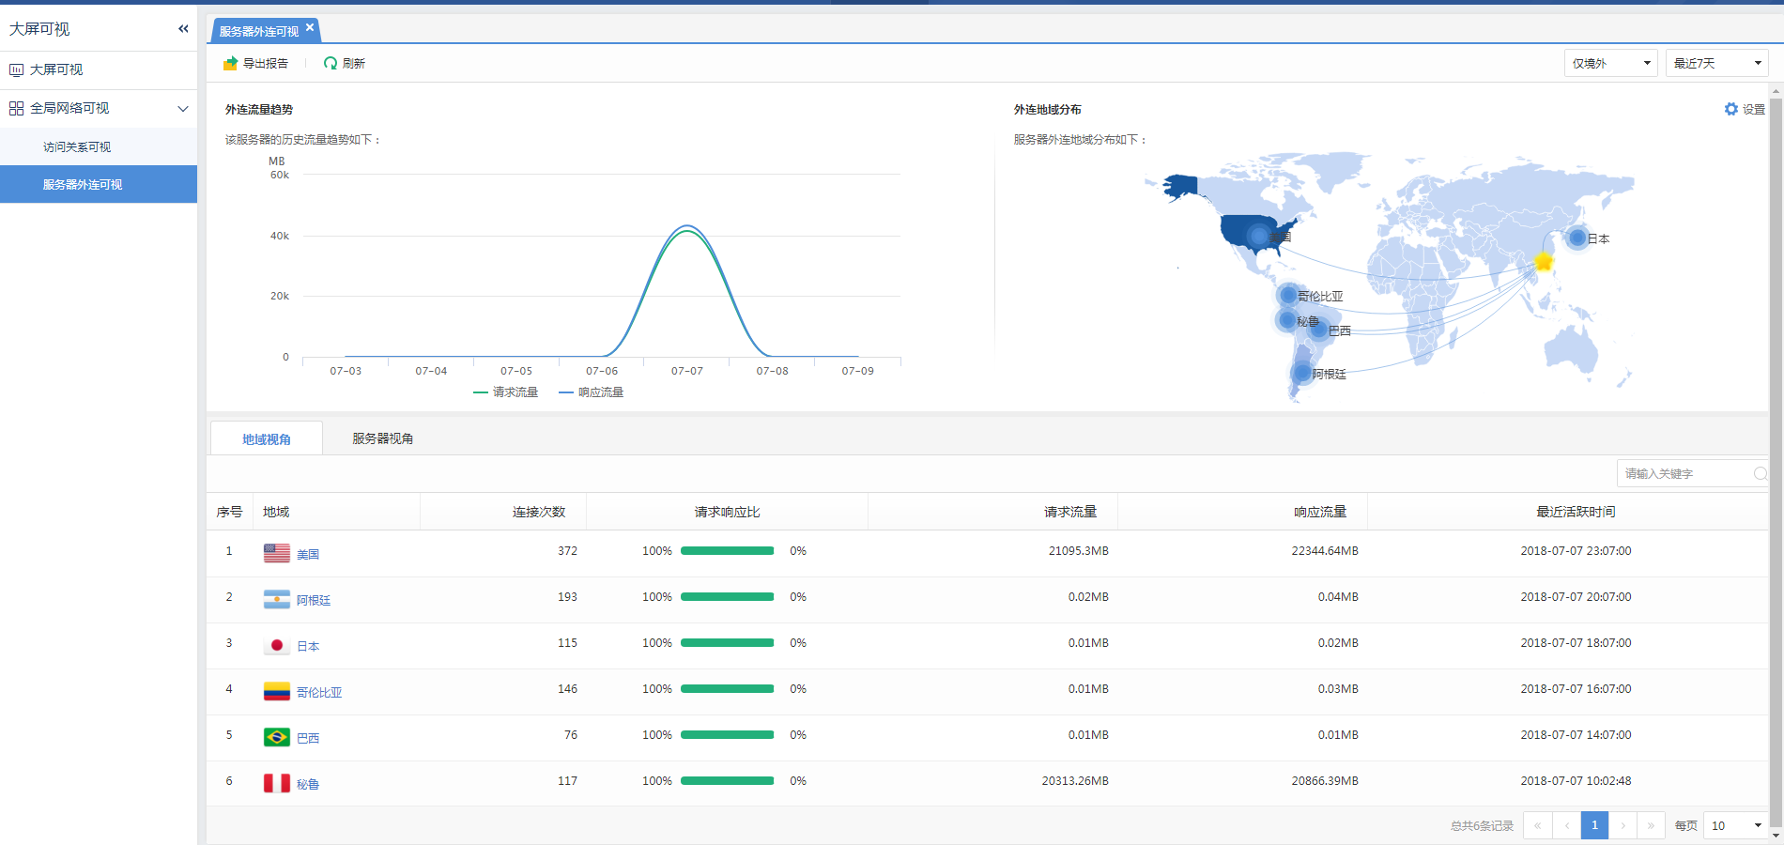

地域视角，可以清楚的看到那些服务器在外连这个国家

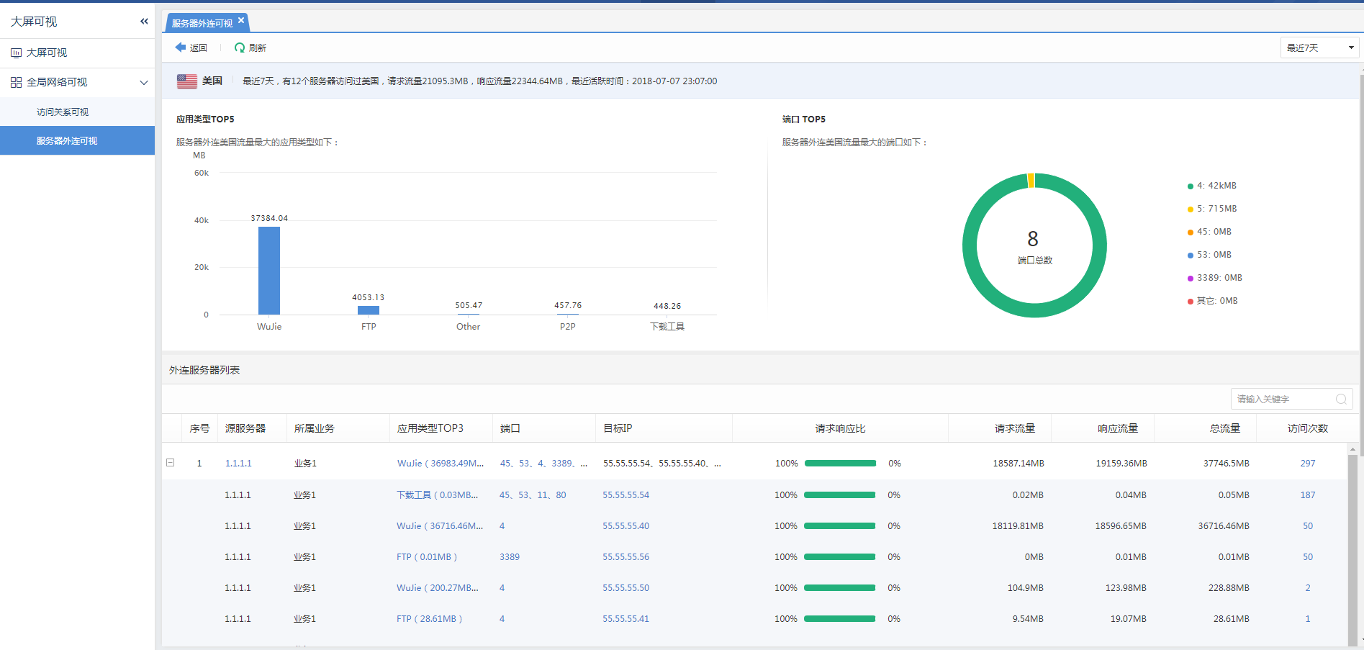

服务器视角，可以清楚的看到这个服务器在外连那些国家

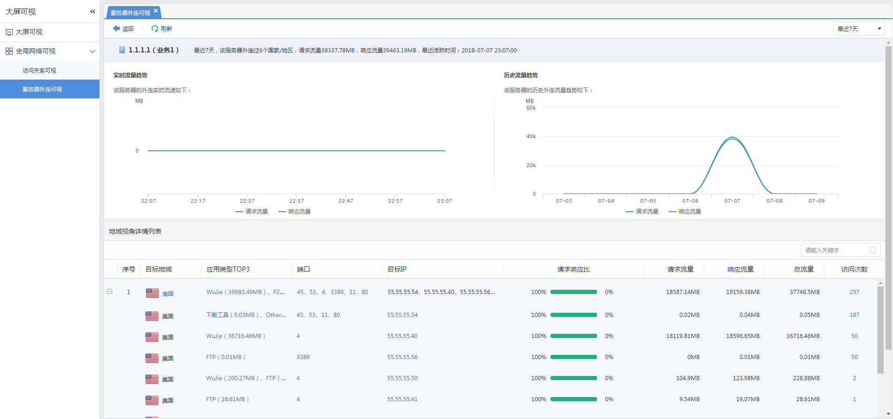

3.3 优化大屏可视

多分支运维场景、普通场景下统一了大屏设置，大屏的设备做全局配置；主管单位下之前的大屏迁移到多分支运维场景、普通场景下，大屏展示的维度主管单位场景下以分支为维度、普通场景和多运维场景，以资产为维度，在普通和多运维场景下，增加了大屏轮播效果展示。

具体页面见如下：

点击如下轮播，可以在一张大屏上轮训播放所有大屏

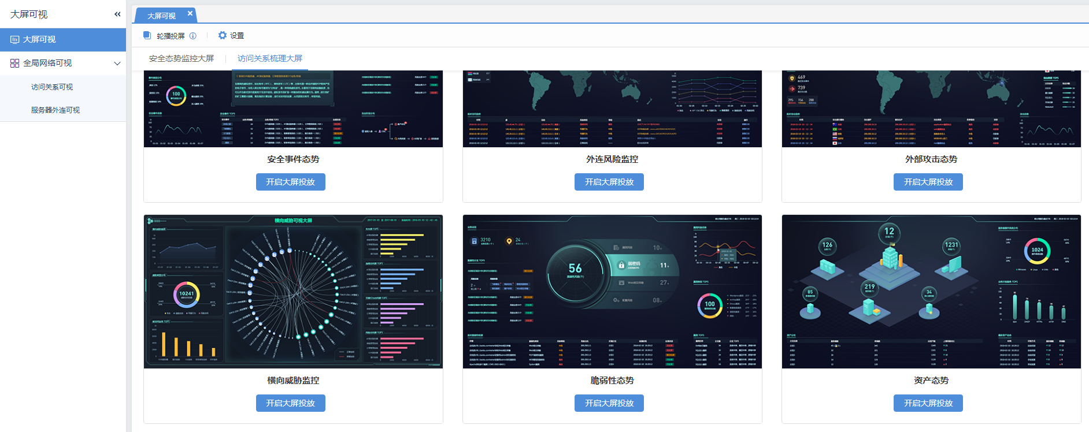

大屏设置做成通用配置，具体如下：

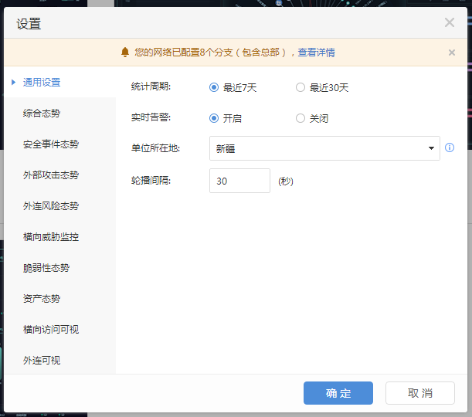

其他大屏优化，具体见大屏内容，不一一举例

3.4 首页评分规则自定义

用户可以自定义评分规则或评级总分，具体见下图

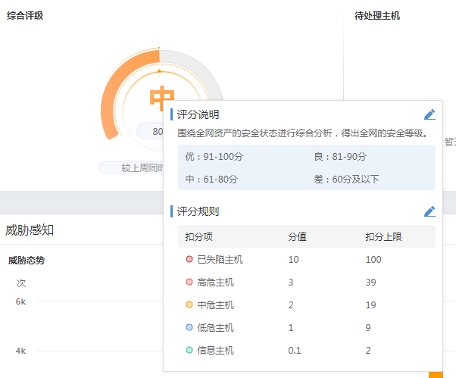

修改评分总分

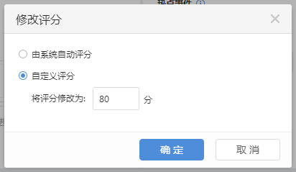

修改评分规则

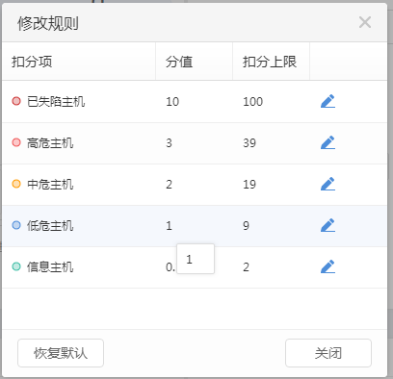

1. 联系方式

深圳市南山区学苑大道1001号南山智园A1栋

售前咨询热线：400-806-6868

手机用户请拨打：0755-86627830

售后服务热线：400-630-6430